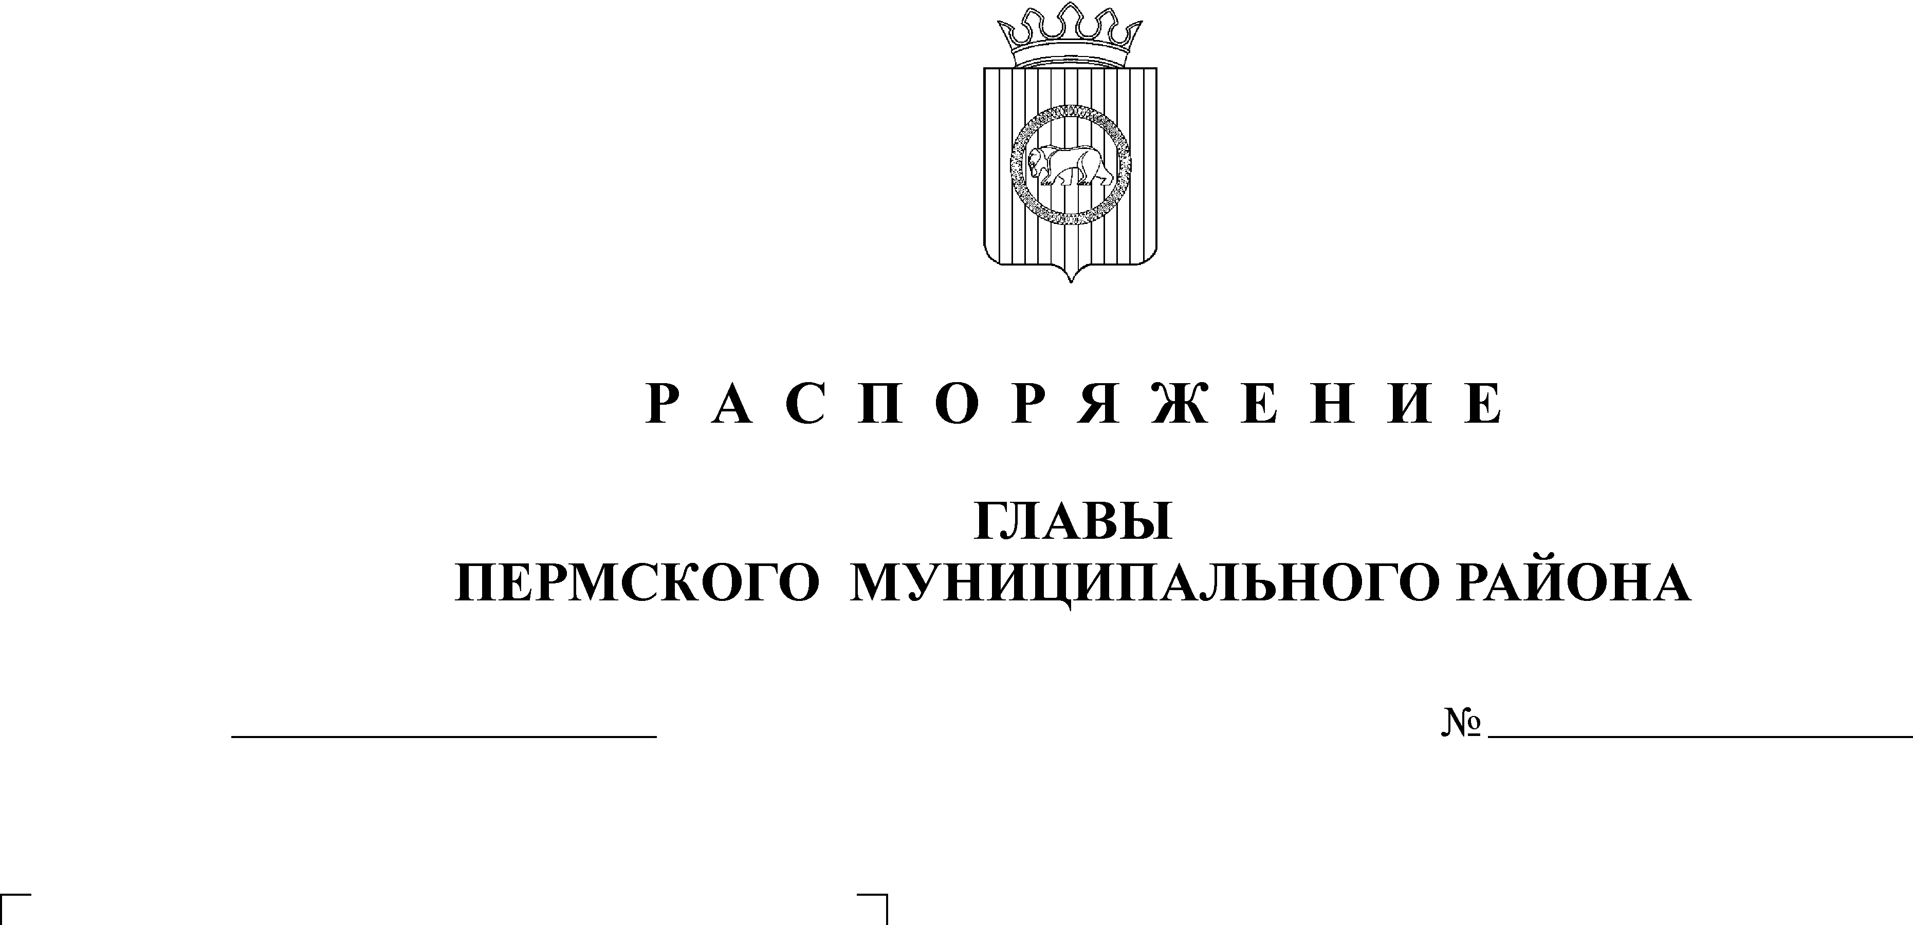
Об утверждении Ведомственной
целевой программы «Качественное здравоохранение» на 2010 год

18.12.2009
509
АДМИНИСТРАЦИЯ
ПЕРМСКОГО МУНИЦИПАЛЬНОГО РАЙОНА

П О С Т А Н О В Л Е Н И Е

В соответствии со статьей 15 Федерального закона от 16.10.2003 года № 131-ФЗ «Об общих принципах организации местного самоуправления в Российской Федерации», на основании постановления главы Пермского муниципального района от 07.05.2008 года № 1342 «О порядке разработки, утверждения и реализации ведомственных целевых программ Пермского муниципального района», в целях увеличения роста численности населения Пермского района Пермского края
ПОСТАНОВЛЯЮ:
- Утвердить прилагаемую Ведомственную целевую программу «Качественное здравоохранение» на 2010 год.
- Настоящее постановление вступает в силу с 01.01.2010 года, но не ранее его официального опубликования.
- Опубликовать постановление в муниципальной газете «Нива» и разместить на официальном сайте Пермского муниципального района.
- Контроль за исполнением постановления возложить на заместителя главы администрации Пермского муниципального района по вопросам социальной политики А.В.Цвикилевича.

Глава администрации муниципального района И.В.Бедрий

